
MANUAL DE INSTALAÇÃO
NAVI – Ambiente Interativo de Aprendizagem :

Porto Alegre, setembro de 2012.
SUMÁRIO
1 VISÃO GERAL 3
2 REQUISITOS DE INSTALAÇÃO 6
2.1 Requisitos de Hardware 6
2.2 Requisitos de Software 6
2.3 Instalação 6
2.3.1 INSTALAÇÃO NO SISTEMA OPERACIONAL 6
2.3.2 IMPLANTAÇÃO NO SERVIDOR DE APLICAÇÃO 6
2.3.3 INSTALAÇÃO DO BANCO DE DADOS 7
2.3.4 CONFIGURAÇÕES DAS VARIÁVEIS DO AMBIENTE 10
3 DESCRIÇÃO TEXTUAL – SISTEMA NAVi 12
3.1 Caso de Uso Alto Nível: 12
3.2 Caso de Uso Alto Nível: 13
4 APÊNDICE 2 – DIAGRAMA DE COMPONENTES 14
5 APÊNDICE 3 – DIAGRAMA DE IMPLANTAÇÃO 15

VISÃO GERAL
O software NAVi – Ambiente Interativo de Aprendizagem é um ambiente virtual web desenvolvido pelo grupo de pesquisa NAVi da Escola de Administração da Universidade Federal do Rio Grande do Sul.
Seu objetivo é apoiar a condução das atividades de ensino e facilitar o processo de aprendizagem tanto do ensino presencial como a distância, disponibilizando ferramentas de interação, tarefas e compartilhamento de conteúdos.
A concepção de sua estrutura busca permitir a interação de todos os usuários (alunos, professores), independentemente de seus vínculos no ambiente. Para isso, o software permite a representação de estruturas de níveis hierarquicos (curso – disciplina – turma, por exemplo) no ambiente virtual, permitindo que usuários de diferentes instâncias interajam.
Com essa estrutura de níveis, o desenvolvimento do NAVi teve como objetivo resolver o problema de limitação das possibilidades de interação dos Ambientes Virtuais de Aprendizagem orientados à uma única instância (curso, por exemplo), onde os usuários apenas interagem com outros usuários daquela mesma instância.
Além de ferramentas de interação (Fórum, Chat, Correio, Recados, Relatos), o NAVi também conta com ferramentas de disponibilização de conteúdos (Agenda de Aulas, Vídeos, Acervo) e de tarefas (Prova, Enquete, Porfólio).
Inicialmente desenvolvido para atender as necessidades de alunos e professores da Escola de Administração da UFRGS, o NAVi rapidamente passou despertar o interesse de usuários de outras unidades acadêmicas da Universidade, assim como de outras instituições públicas e privadas. Sendo assim, em 2005 o NAVi foi instalado em servidores do Centro de Processamento de Dados da UFRGS e passou a atender toda a comunidade de usuários da UFRGS.
A motivação para a disponibilização do NAVi como Software Público Brasileiro é possibilitar que outras entidades públicas ou privadas possam se valer dos benefícios do uso deste Ambiente Interativo, consolidando, assim, uma comunidade ativa de uso do software que fomente o seu constante aprimoramento.
O pacote do sistema aberto de NAVi foi desenvolvido em linguagem PHP e banco de dados MySQL, e concebido sob a plataforma GPL – General Public License, ou seja, disponível para ser compartilhado, reservado os seus direitos autorais.
A gestão do pacote NAVi engloba a execução de uma série de atividades que, em geral, são executadas por diferentes perfis de colaboradores. Na imagem abaixo são representadas as autoridades pré-definidas para a administração do software, juntamente com os respectivos papéis.

ADMINISTRADOR GERAL: administrador da informática, responsável pela instalação e configuração do ambiente, administração da base de dados, atribuição de perfis, inclusão/exclusão/edição de instâncias e de usuários.
ADMINISTRADOR DE NÍVEL: responsável pela administração a partir da interface da plataforma de uma instância da estrutura do sistema, bem como todas as instâncias filhas desta. Tem autoridade para configurar, incluir/excluir/editar instâncias e criar/vincular/desvinvular usuários nas instâncias de sua responsabilidade. Os papéis normalmente associados a esta autoridade são “gerente de curso” ou “gerente de projeto”.
ADMINISTRADOR DE NÍVEL BÁSICO: responsável pela administração de uma instância de última ordem, ou seja, aquela que não possui instâncias filha. Tem autoridade para configurar o ambiente e vincular/desvincular usuários na instância em questão. Em geral, esta autoridade se traduz nos papéis de tutor, professor, moderador de uma turma ou curso.
Este trabalho está estruturado em 4 capítulos, distribuídos rigorosamente de acordo com a Instrução Normativa nº. 01, a saber:
O capítulo 2 descreve os requisitos de software e hardware necessários para o funcionamento do sistema, bem como os procedimentos básicos de instalação.
O capítulo 3 demonstra a descrição textual do sistema de acordo com a plataforma Unified Model Language (UML), observando aspectos funcionais como a criação da estrutura do ambiente virtual, edição de instâncias, cadastro/exclusão de usuários, além de outras configurações disponíveis.
Nos apêndices 2 e 3 é apresentado o diagrama de componentes e de implantação, respectivamente.
- REQUISITOS DE INSTALAÇÃO
  - Requisitos de Hardware
Hardware | Requisito
Processador | Intel(R) Core2 Duo(R) @ 1.60GHz
Memória | RAM: 512 MB Swap: 1024 MB
Espaço em disco | 5GB
Resolução de vídeo | 1024 x 768
Outro hardware | Não
  - Requisitos de Software
Sistema Operacional | Versão | Service Pack ou outra restrição
Ubuntu | 10.04 | Não
Banco de Dados |  | Versão
MySQL |  | 5.1.41 ou superior
Servidor de Aplicação |  | Versão
Apache |  | 2.2.14 ou superior
PHP → v. 5.3.2 ou superior |  | Repositórios oficiais do Ubuntu (com biblioteca GD habilitada)
Navegador Web |  | Versão
Mozilla Firefox |  | 3.6 ou superior
Biblioteca/Componente | Versão | Onde pode ser obtido?
Incorporadas à aplicação
  - Instalação
    - INSTALAÇÃO NO SISTEMA OPERACIONAL
O sistema NAVi foi projetado para uma plataforma Linux e testado em uma distribuição Ubuntu. Embora isso não exclua o uso do sistema em plataformas diferentes (ex. Windows) ou em outras distribuições do Linux, poderá ser necessário adaptar o código-fonte para essas situações. Por ser um sistema Web, não exige instalação pelo usuário final e não possui restrições de sistema operacional, distribuição ou versão.
    - IMPLANTAÇÃO NO SERVIDOR DE APLICAÇÃO
A instalação dos pacotes necessários para a hospedagem do NAVi poder ser executada a partir das linhas de comando abaixo:
$ sudo apt-get update
$ sudo apt-get install apache2 mysql-server-5.0 php5 php5-mysql
Os comandos acima atualizam a lista do apt e instalam os seguintes componetes:
- Apache com suporte a PHP5
- Banco de Dados MySQL
- Módulos do PHP5 para comunicação com o SGBD MySQL
Para definir uma senha para o banco de dados execute a linha de comando abaixo, substituindo “sua_senha” pela senha que desejar utilizar:
$ mysqladmin -u root sua_senha
Após a instalação dos pacotes acima, deve-se mover os arquivos da aplicação para dentro da raiz do servidor Apache (geralmente /var/www). Se você preferir manter o código dentro da pasta 'navi', então o endereço da página inicial da plataforma NAVi será: http://localhost/navi/index.php
Os arquivos carregados pelos usuários (fotos, materiais, exercícios) na plataforma serão guardados nas subpastas dentro da pasta 'upload_navi'. Então certifique-se de que o usuário da aplicação tem permissão de leitura e escrita nesta pasta.
    - INSTALAÇÃO DO BANCO DE DADOS
Recomenda-se, ainda, instalar o software para administração da base de dados phpMyAdmin. Para isso, execute:
$ sudo apt-get install phpmyadmin
Para acessar a interface de gerência da base de dados, acesse: http://localhost/phpmyadmin/
Após mover os arquivos para a raiz do servidor HTTP, deve-se:
- Acessar a gerencia do banco de dados http://localhost/phpmyadmin. Logar utilizando o usuário root cadastrado na etapa anterior. Criar novo banco de dados “navi” com dois usuários de acesso:
  - user_navi: com permissões de update, delete e insert;
  - create_navi: direitos do usuário “user_navi” + direito de criar tabelas
- carregar arquivo “navi.sql” no banco “navi” criado. Este arquivo criará a tanto a estrutura do banco de dados como os dados básicos das tabelas listadas abaixo:
  - menu
  - nivel
  - tipo_acesso
  - tipo_aluno
  - tipo_endereco
  - tipo_fone
  - tipo_item_biblioteca
  - tipo_msg
  - tipo_professor
  - tipo _sexo
- editar os arquivos config.php, online.inc.php e interacao/chat/configchat.php acertando os parâmetros de conexão com o banco de dados.
Em config.php definir:
define(BD_HOST,"");
define(BD_USER,"");
define(BD_SENHA,"");
define(BD_NAME,"");

Em online.inc.php definir:
define(BD_HOST,"");
define(BD_USER,"");
define(BD_SENHA,"");
define(BD_NAME,"");

Em interacao/chat/configchat.php definir:
define(BD_HOST,"");
define(BD_USER,"");
define(BD_SENHA,"");
define(BD_NAME,"");

Ao executar os passos acima, o ambiente virtual será criado com uma estrutura hierarquica padrão de 6 níveis. Sejam elas: Instituição – Unidade Acadêmica – Área – Departamento – Disciplina/Curso – Turma/Grupo. A imagem abaixo exemplifica a representação das instâncias nesta estrutura.
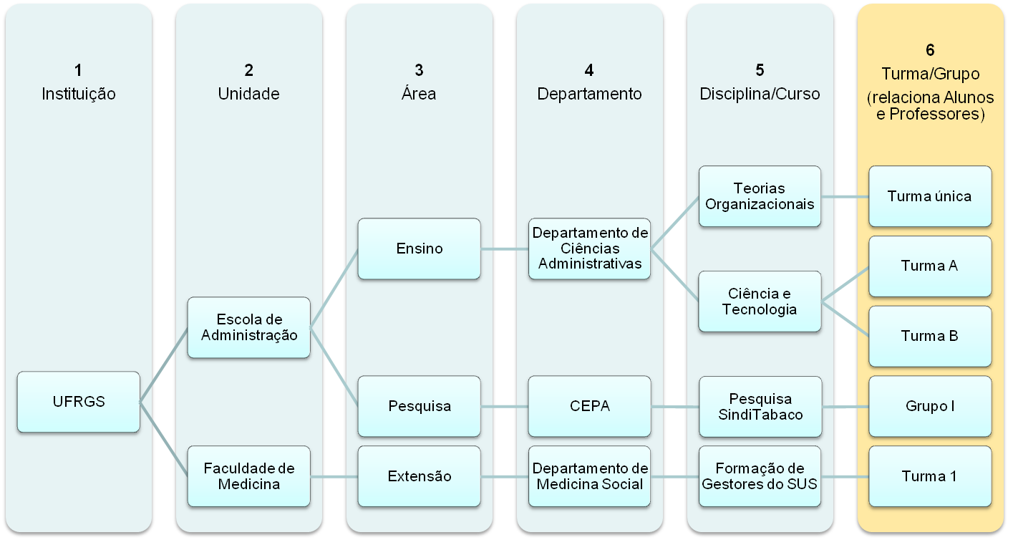
OBS 1: A base de dados carregada já contém instâncias criadas, representando cada um dos 6 níveis da estrutura. O gerenciamento das instâncias (criar/editar/excluir) pode ser feito através do Painel de Controle (ícone da âncora azul).
OBS 2: A base de dados carregadas já traz 4 usuários carregados no ambiente, com a intenção de facilitar a interação com o sistema e a demonstração das funcionalidades. As senha podem e dever ser modificadas pela própria interface, em Apresentação – Autlizar Cadastro. São eles:
    - Administrador Geral (user = admin; senha = admin)
    - Suporte Técnico (user = suporte; senha = suporte)
    - Aluno (user = aluno; senha = aluno)
    - Professor (user = prof; senha = prof)
OBS 3: quando um usuário (professor ou aluno) abre um chamado no Suporte Técnico (ícone ponto de interrogação), o usuário suporte é automaticamente vinculado à turma em questão com o papel consultor técnico para ter acesso à fonte do problema/dúvida, tendo seu vínculo com a turma desfeito na medida em que o chamado for solucionado ou excluído.
OBS 4: Se esta estrutura padrão não representa a sua instituição ou não atende às suas necessidades, você poderá alterá-la, modificando as relações entre as instâncias definidas na tabela “nivel”. É possível incluir ou excluir níveis, bem como editar o nome e abreviatura, desde que se mantenham as relações entre os níveis e os conjuntos de tabelas referentes a eles.
OBS 5: Os papéis para alunos e professores, definidos nas tabelas “tipo_aluno” e “tipo_professor” poderão ser editados/excluídos/incluídos a partir da interface do ambiente (Painel de Controle – Administrar Pessoas – Gerenciar Papéis).
    - CONFIGURAÇÕES DAS VARIÁVEIS DO AMBIENTE
O arquivo “config.php” centraliza a grande maioria das variáveis do ambiente da plataforma NAVi. O quadro abaixo apresenta estas variáveis e uma observação a cerca de seu uso.
Variáveis | Observação
define('CSS_PADRAO','cssnavi.css'); | Define o arquivo de estilo usado como padrão no ambiente. Você poderá customizá-lo ou utilizar outro arquivo de estilo
define('TAMANHO_MAXIMO_ARQUIVO',20000000); | Define o tamanho máximo de arquivos carregados pelos usuários (em bytes)
define('SERVIDOR_SMTP',''); | Define o servidor de e-mail a ser utilizado
define("USER_TIMEOUT",80); | Define o tempo de inatividade do usuário antes de expirar a sessão (em minutos)
define('ENDERECO_INSCRICOES',''); | Define o endereço de e-mail utilizado na notificação de inscrições
define("ALTURA_FOTO",'100');  define("LARGURA_FOTO",'90');  define("ALTURA_FOTO_PEQUENA",'40');  define("LARGURA_FOTO_PEQUENA",'30');  define("ALTURA_LOGOTIPO",'46');  define("LARGURA_LOGOTIPO",'80'); | Define o tamanho da foto dos usuários a ser exibida em seus perfis
define('SEGMENTAR_TABELAS_CHAT',0); | Define se as mensagens do chat serão armazadas no banco em tabelas separadas para cada instância (neste caso usar 1)
$caminhoVideo="mms://"; | Define a URL raiz do servidor de vídeos utilizado (se houver)
$caminhoRoot="/var/www/navi/"; | Define o caminho da pasta raiz do código fonte. Altere de acordo com a estrutura de pastas configurada no servidor web
$cam_httpAuxiliar=""; | Define a URL do servidor streaming para o vídeo-chat
$url = ""; | Define a URL da instalação da plataforma
$ftp_server = '';  $ftp_user = '' ;  $ftp_pass = ''; | Configura o acesso a um segundo servidor para fazer a transferência dos arquivos carregados pelos usuários (no caso de se utilizar uma estrutura de servidores web espelhados)

Arquivo online.inc.php
Variáveis | Observação
$ftp_server = "";  $ftp_user = "";  $ftp_pass = ""; | Configura o acesso a um segundo servidor para fazer a transferência dos arquivos carregados pelos usuários (no caso de se utilizar uma estrutura de servidores web espelhados)
$url = ""; | Define a URL da instalação da plataforma
$caminhoUpload="/var/www/navi/upload_navi"; | Define o caminho local da pasta que recebe os arquivos carregados pelos usuários

Arquivo interacao/chat/configchat.php
$url = ""; | Define a URL da instalação da plataforma
- DESCRIÇÃO TEXTUAL – SISTEMA NAVi
  - Caso de Uso Alto Nível: Administrador Geral
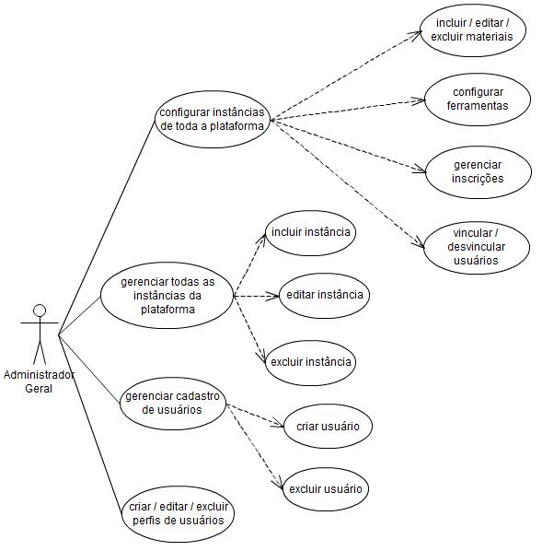
  - Caso de Uso Alto Nível: Administrador de Nível
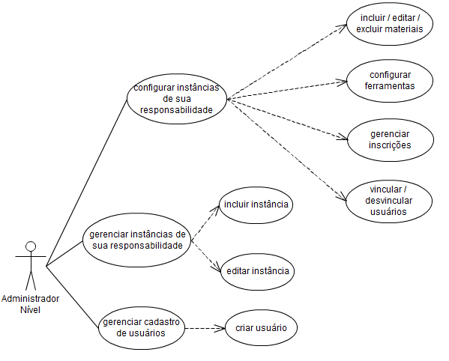
  - Caso de Uso de Alto Nível: Administrador Básico
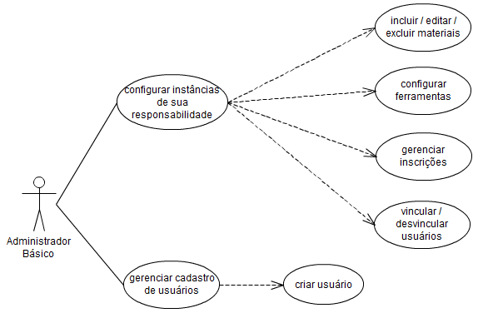
- APÊNDICE 2 – DIAGRAMA DE COMPONENTES
Arquitetura de Componentes sob a visão Modelo, Apresentação e Controle
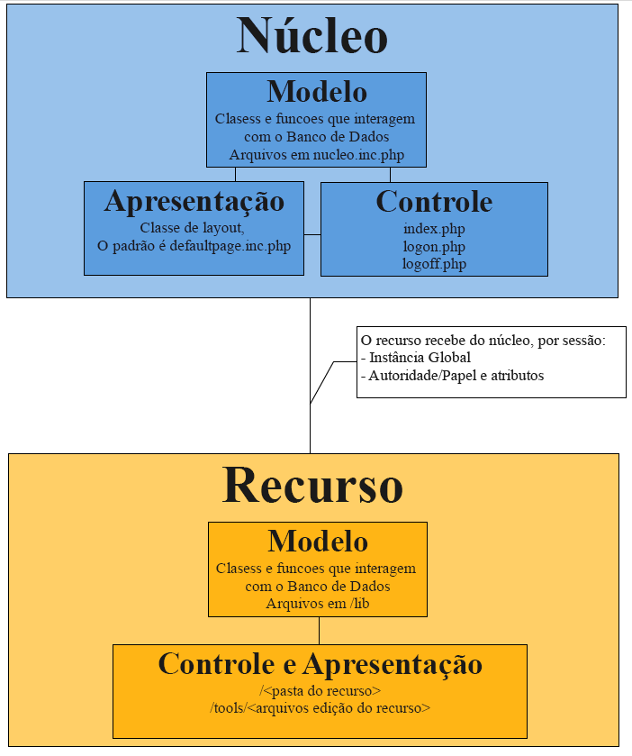
- APÊNDICE 3 – DIAGRAMA DE IMPLANTAÇÃO
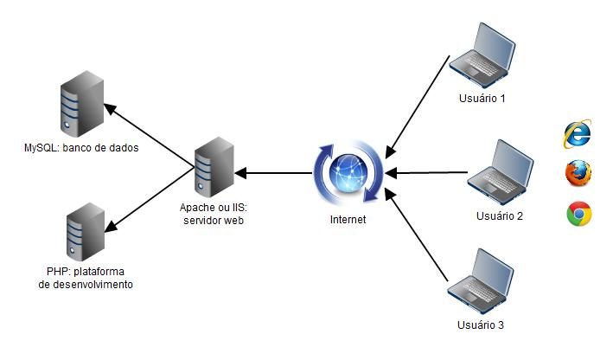

A Instrução Normativa nº. 01 foi publicada pela Secretaria de Logística e Tecnologia da Informação do Ministério do Planejamento, Orçamento e Gestão em 17 de janeiro de 2011, “dispõe sobre os procedimentos para o desenvolvimento, a disponibilização e o uso do software público brasileiro“. Disponível em: http://www.softwarepublico.gov.br. Acesso em 13 de maio de 2011

